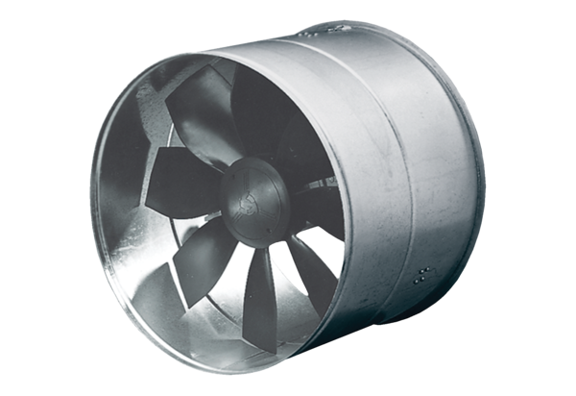AIROTHERM ventilátor DZF 35/6 BHCsomagolási egység: 1 darabVálaszték: C
Termékszám: 0085.0030Gyártó: MAICO

